출제시기 | 출제 회사 | 출제 위원 | 주제
2010 Spring 3-1 | BCG | 이병남 대표 | 산업 분석, 제품 Portfolio 분석

A. B. C의 세 산업이 있고, 그 안에서의 1-5위의 M/S는 다음과 같다
순위 | A | B | C
1 | 10% | 15% | 40%
2 | 10% | 15% | 20%
3 | 9% | 8% | 10%
4 | 9% | 8% | 7%
5 | 7% | 6% | 7%
Q1. 들어가서 3위를 할 수 있다면 세 산업 중 어디를 들어가겠는가?
Q2. 우리가 세 산업의 각 3위를 가지고 있다면, 앞으로 포트폴리오를 어떻게 조정할래?
Q3. 위의 두 물음에 대해 만약 2위라면 그 대답이 달라지겠는가?

Q1.
- Client Company 측면
- 신 사업 진출의 목적은?
1) 현 사업의 시장 접근성을 확대하기 위함이냐?
2) 수익을 증대시키기 위한 목적이 major냐?
3) 보유주식을 다각화 하기 위함이냐?
- Client가 현재 하고 있는 사업은?
- 3위 달성이 진입 후 바로 가능한 수치인가? 몇 년의 목표 달성 기간이 있는가?

- 산업 분석
- 각각 어느 산업인지 알 수 있나?(No), 각 시장의 규모는? (정보 x)
- 각 산업의 성장률은? 5%로 동일
- 향후 성장률은?
1) <Partner Ask Back>어떻게 알 수 있을까?
- 산업의 성숙 정도, Life cycle을 통해 추측해봄
- 만약 점유율의 격차가 scale 차이 / 경험 효과 혹 산업 내 오랜 시간 구축된 브랜드라면 시장 성숙도는 A ≒ B < C 일 것임
- 지금 당장 SIZE를 보면 C가 가장 크지만, 성장률에 따라 SIZE 역전이 가능한 측면도 고려해야함
- 소비자는?
1) B2B/BC2 여부
2) 소비자의 Profile & KBF(주 구매 요인)
- 매출 변동성
1) 예를 들어 외식업의 경우 꾸준히 매출이 발생
2) 건설업의 경우 매출 변동성이 더 크다
3) <Partner Ask Back> 왜 중요하냐? 어차피 산업 전체가 영향 받는 것 아니냐?
- 이유는 각자 고민해 볼 것

- 경쟁 업체 측면
- 진입 장벽, 규제 등은 어떻게 되는가? Ex) Telecomm Industry or 철수장벽 있는 경우
- 경쟁 구도는 어떻게 되며, 경쟁의 성격은?
1) 시설, 설비 등 규모의 경제/학습 효과로 인한 점유율 차이?
2) 브랜드 인지도/차별화된 역량 Base로 경쟁?
3) 최근 업계에 M&A 이슈/Deal이 있었는가?
4) 향후 경쟁 여건 & 대체재의 존재 여부?
- 공급 업체는?
1) 얼마나 많을까?
2) 부품 등 공급이 안정적인가?

- 진입 방법 & 향후 사업 수행 용이성
- 인수 가능 기업/ JV의 가능성 등
- 우수 인재의 확보 가능성 등

Q2.
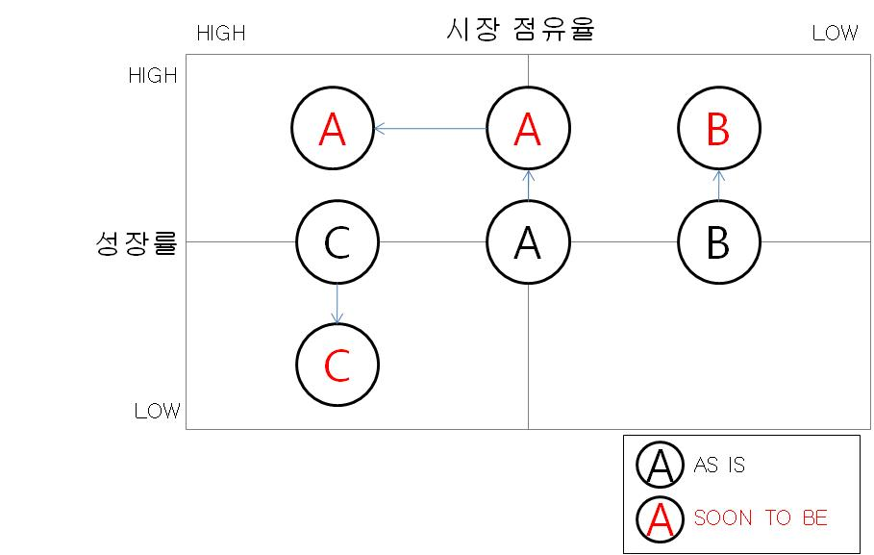
- C: 현재의 점유율을 유지하는데 필요한 최소한의 재투자만 함. 잉여 자금은 B. A 산업이 시장 점유율을 확보할 수 있도록 투자함 (우선순위 B>A)
- A: 성장률이 둔화되기 전 선두의 자리 꿰찰 수 있도록 점유율 키움
- B: 창출하는 현금보다 투입해야 하는 현금이 많음. 경쟁이 치열하다. 현금이 공급되지 못하면 사멸 할 가능성도 있음

